行政权力实施程序和运行流程
单位名称（盖章）： 岳阳楼区卫计局 填报日期：2015年12月27日
事项名称 | 乡村医生违法行为的处罚（7）
事项类型 | 行政处罚 | 办事对象 | 乡村医生
法定期限 | 无限期 | 承诺期限 | 无限期
实施机关 | 楼区卫计局 | 责任科室 | 基妇股
咨询电话 | 8866812 | 投诉电话 | 8866811
受理条件 | 乡村医生违法行为发生后
受理材料 | 现场笔录和调查
法定依据 | 《乡村医生从业管理条例》  第三十八条乡村医生在执业活动中，违反本条例规定，有下列行为之一的，由县级人民政府卫生行政主管部门责令限期改正，给予警告；逾期不改正的，责令暂停3个月以上６个月以下执业活动；情节严重的，由原发证部门暂扣乡村医生执业证书：（一）执业活动超出规定的执业范围，或者未按照规定进行转诊的；（二）违反规定使用乡村医生基本用药目录以外的处方药品的；（三）违反规定出具医学证明，或者伪造卫生统计资料的；（四）发现传染病疫情、中毒事件不按规定报告的。  三十九条乡村医生在执业活动中，违反规定进行实验性临床医疗活动，或者重复使用一次性医疗器械和卫生材料的，由县级人民政府卫生行政主管部门责令停止违法行为，给予警告，可以并处1000元以下的罚款；情节严重的，由原发证部门暂扣或者吊销乡村医生执业证书。  第四十条乡村医生变更执业的村医疗卫生机构，未办理变更执业注册手续的，由县级人民政府卫生行政主管部门给予警告，责令限期办理变更注册手续。  第四十一条：以不正当手段取得乡村医生执业证书的，由发证部门收缴乡村医生执业证书；造成患者人身损害的，依法承担民事赔偿责任；构成犯罪的，依法追究刑事责任。  四十二条未经注册在村医疗卫生机构从事医疗活动的，由县级以上地方人民政府卫生行政主管部门予以取缔，没收其违法所得以及药品、医疗器械，违法所得5000元以上的，并处违法所得1倍以上3倍以下的罚款；没有违法所得或者违法所得不足5000元的，并处1000元以上3000元以下的罚款；造成患者人身损害的，依法承担民事赔偿责任；构成犯罪的，依法追究刑事责任。
收费标准 | 按法律依据处罚
运  行  流  程  图 | 乡村医生违法行为的处罚流程图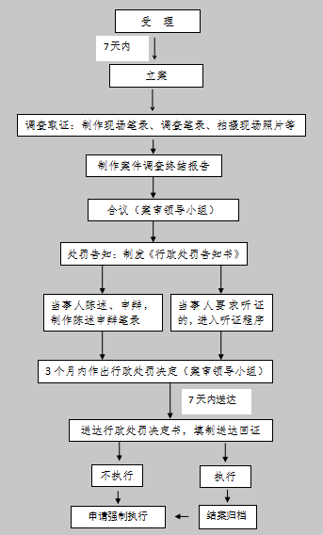承办科室：基妇股电话：8866812 监督电话：8866811

